

Semana 6
Desarrollo Backend III
(PBY2203)

Instrucciones Específicas

Descripción de la actividad
En esta sexta semana, desarrollarás una actividad formativa de manera grupal, llamada "Implementando microservicios y seguridad en la nube con Spring Cloud", donde deberás generar una entrega por encargo, focalizandote en el desarrollo de microservicios resilientes utilizando Spring Cloud; tendrás que configurar servidores para garantizar una integración eficiente entre los diferentes servicios que componen una arquitectura distribuida en la nube. Además, implementarás mecanismos de seguridad en la nube con Spring Cloud Security, asegurando la protección de la infraestructura distribuida.

Instrucciones específicas
En función de la actividad formativa de la semana 6 llamada Implementando microservicios y seguridad en la nube con Spring Cloud, deberás avanzar en el proyecto en su continuidad, realizando:

1. Configurar un servidor centralizado de configuración
Debes levantar un config server para ser consumido por 1 microservicio
2. Habilitar un Service Discovery
Debes registrar al menos 1 microservicio.
3. Implementar 1 microservicio con tolerancia a fallos y sistema de autenticación.
Debes crear 1 microservicio con los patrones revisados.

Requerimientos del Sistema

Basándote en los datos de https://github.com/KariVillagran/bank_legacy_data deberás crear una API con el resultado de la migración de datos.

Entrega

- Código Fuente: Sube el código del proyecto a un repositorio de GitHub con su propuesta técnica
- Documentación (README.md): Describe el objetivo del proyecto, la estructura del código y las instrucciones para ejecutar el proyecto.
- Evidencia de Ejecución: Proporciona capturas de pantalla o salidas de consola mostrando la ejecución de cada API y los resultados generados.

Entregables

Microservicio 1: Config server

Agregar dependencias
Captura del pom.xml de bank-batch mostrando las dependencias de Spring Cloud (Config Client, Eureka Client, Resilience4j) agregadas junto al BOM spring-cloud-dependencies.
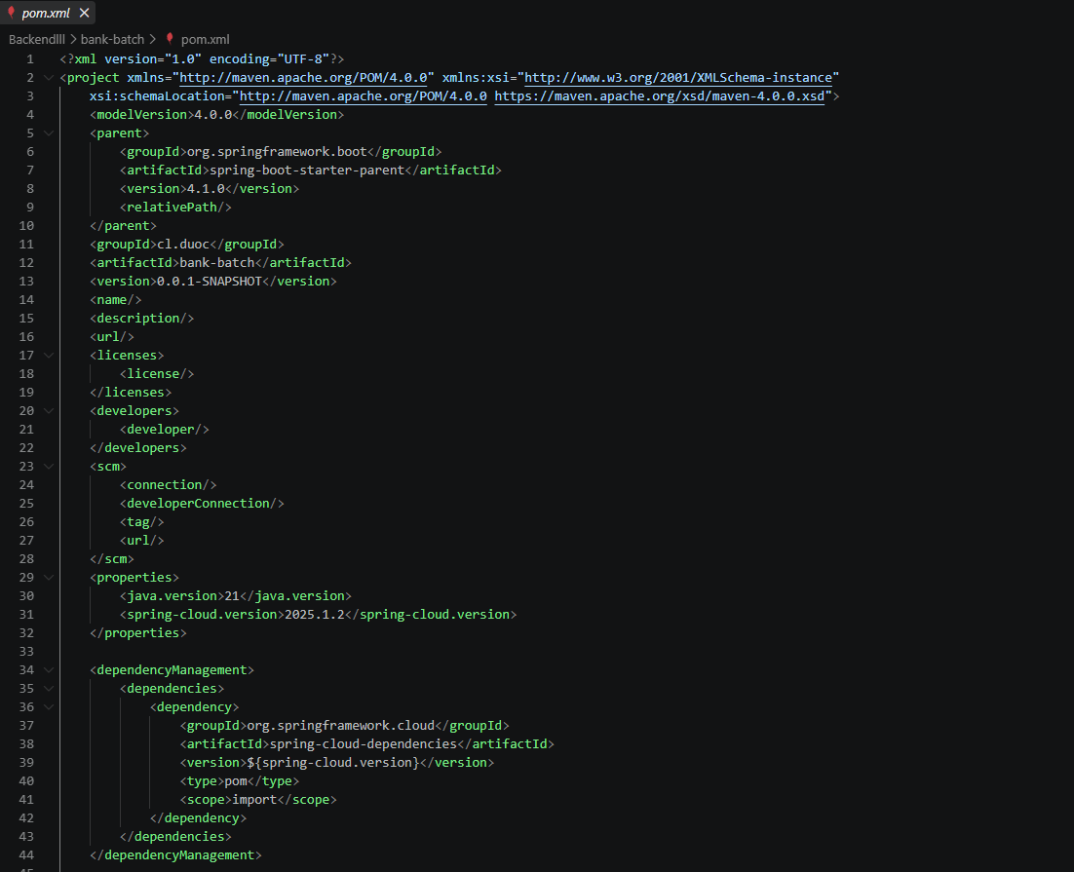
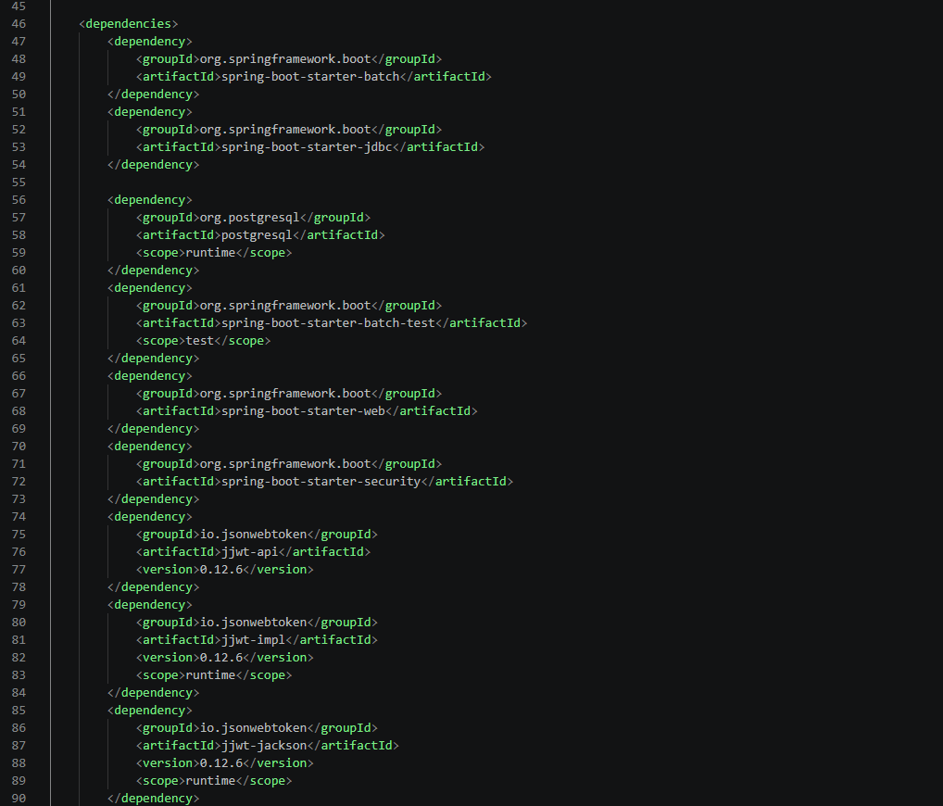
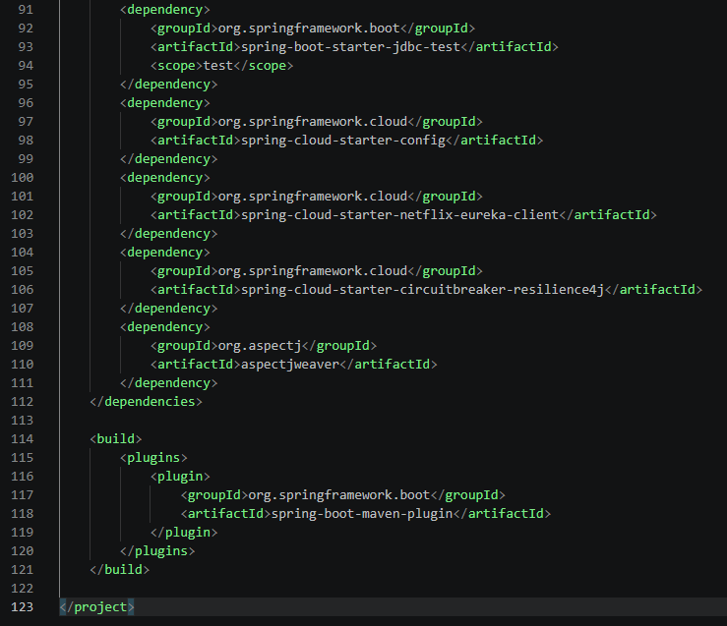

Ejecución config-server
Log de consola mostrando el Config Server levantado correctamente en el puerto 8888.

Prueba de JSON config-server
Captura de http://localhost:8888/bank-batch/default devolviendo el JSON con la configuración centralizada.
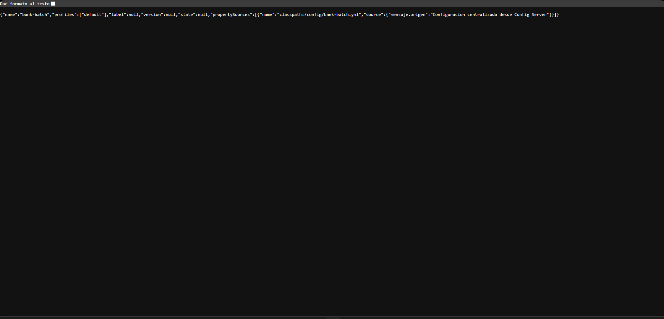

Ejecución server-eureka
Log de consola del Eureka Server levantado en el puerto 8761.
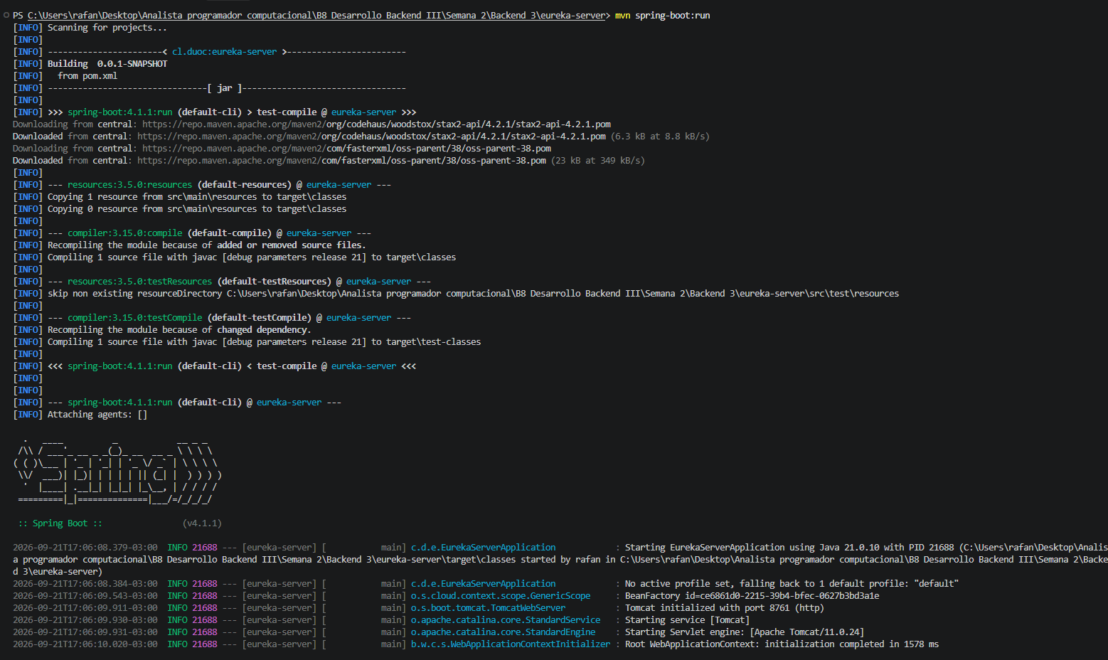
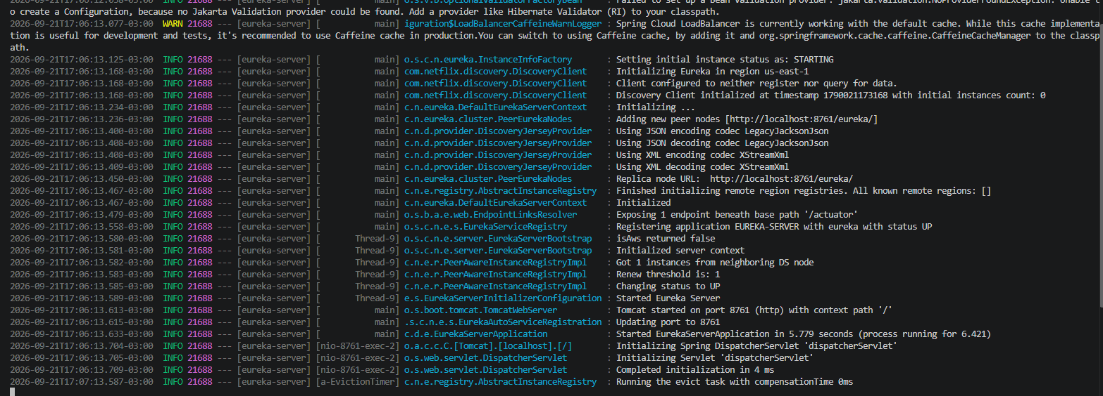

Panel de Eureka donde se aprecia la instancia de Bank-Batch.
Captura del dashboard de Eureka mostrando BANK-BATCH registrado con estado UP, confirmando que el microservicio principal se conecta correctamente al Service Discovery.
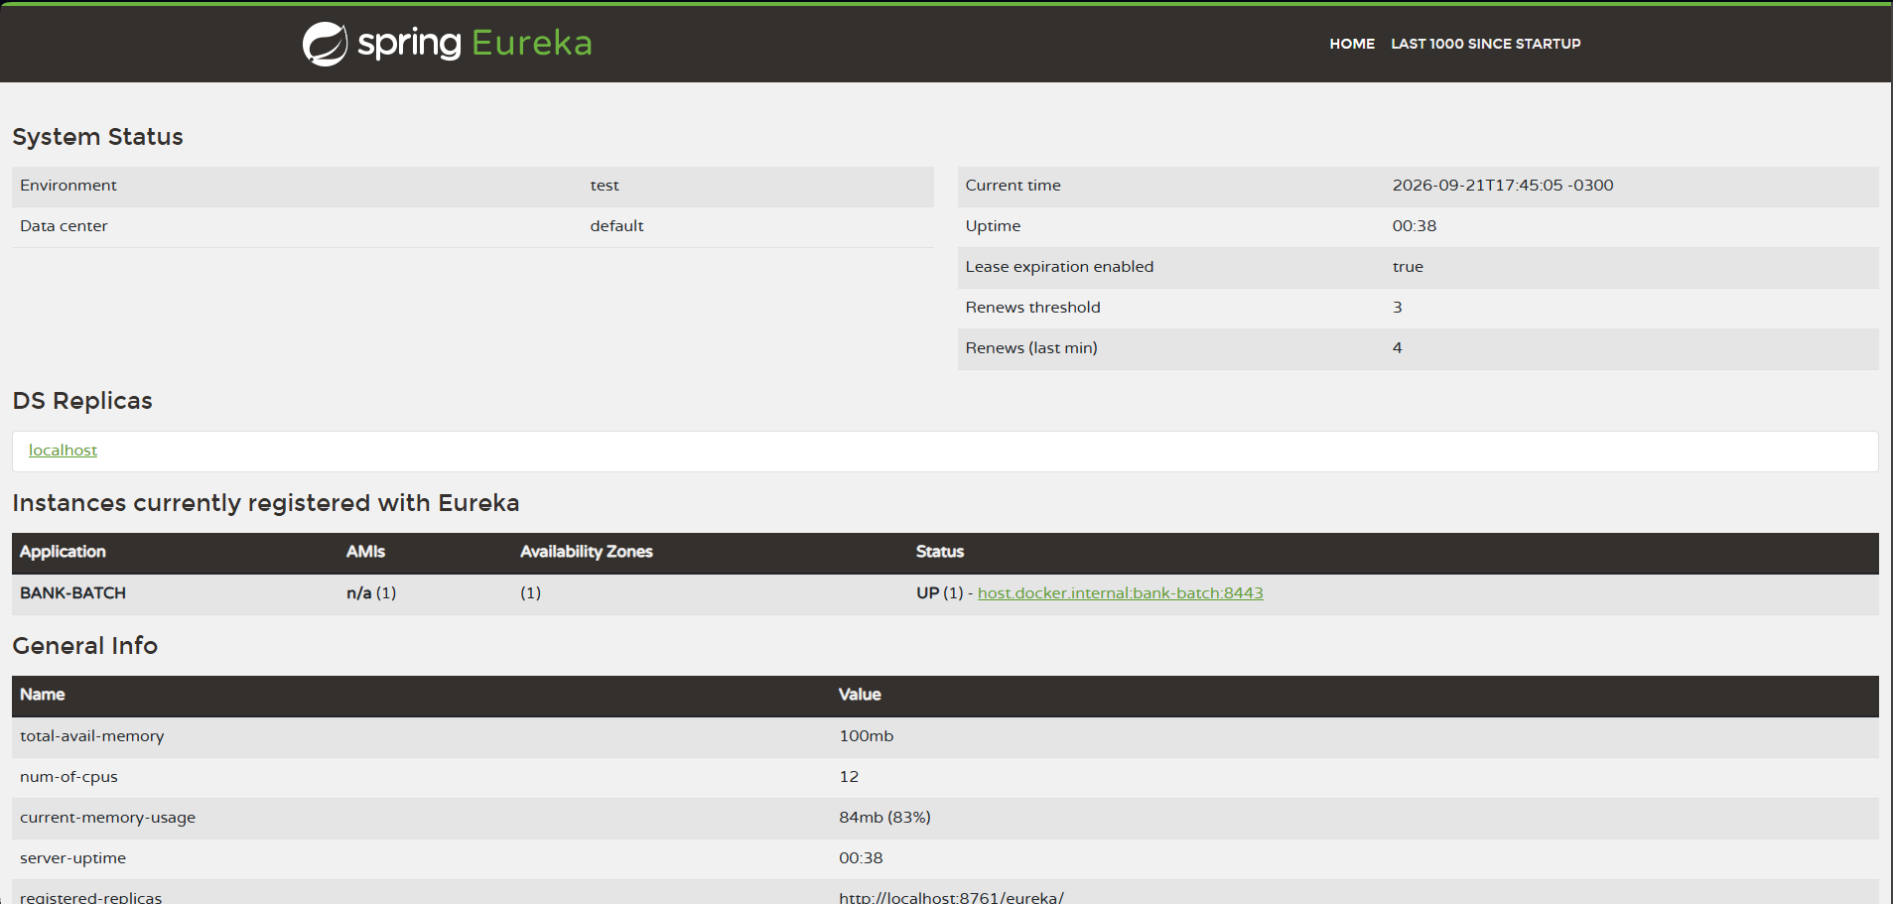

Microservicio 2: Cliente-service

Organización del proyecto.
Captura del árbol de carpetas (model, repository, controller, config) mostrando la estructura del microservicio.
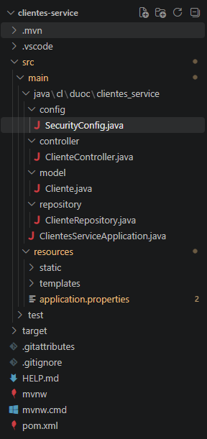

Ejecución correcta.
Log de consola del clientes-service arrancando sin errores en el puerto 8091.
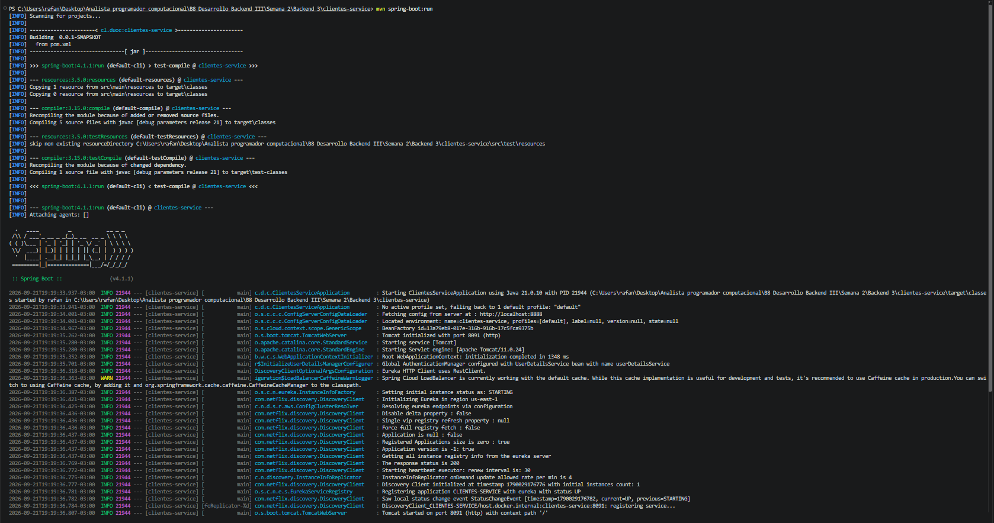

Prueba de instancia funcionando en Eureka
Captura del panel de Eureka mostrando CLIENTES-SERVICE registrado con estado UP.
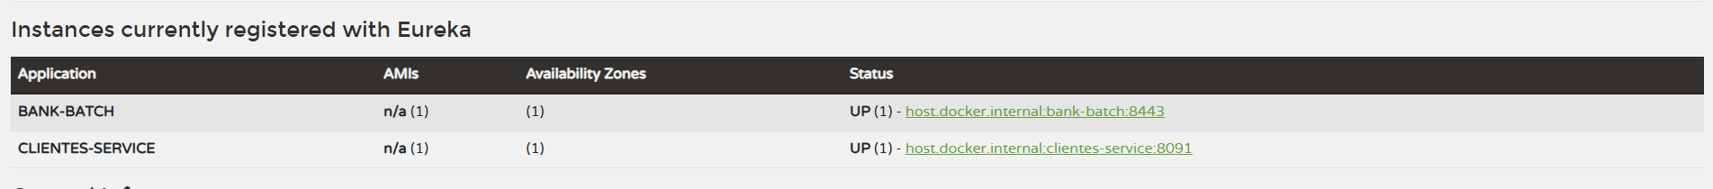

Pruebas básicas en Postman

Prueba sin credenciales
Captura de Postman mostrando 401 Unauthorized al consultar /api/clientes sin autenticación, confirmando que la seguridad está activa.
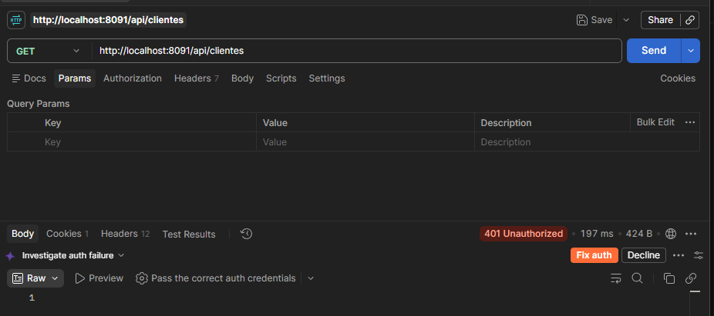

Prueba con credenciales
Captura de Postman mostrando 200 OK con la lista de clientes al autenticar con Basic Auth.
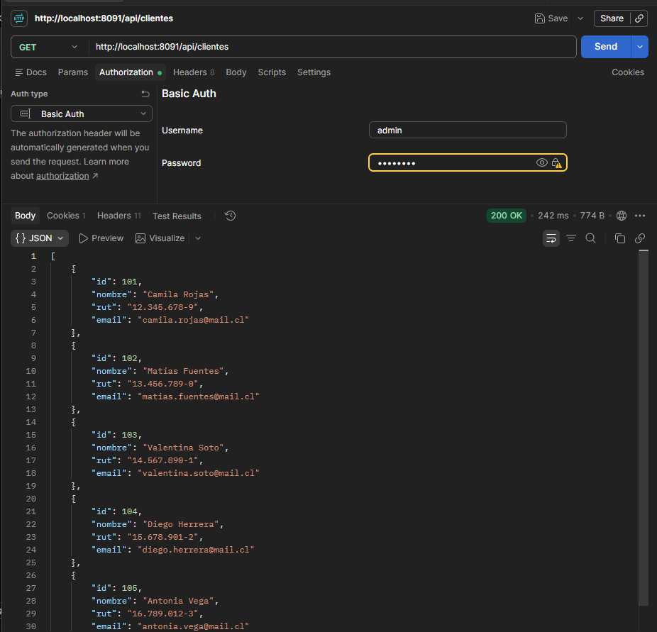

Microservicio 3: Cuenta-service

Organización de proyecto
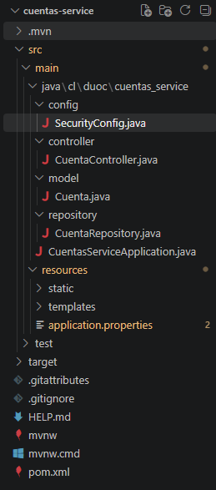

Ejecución correcta
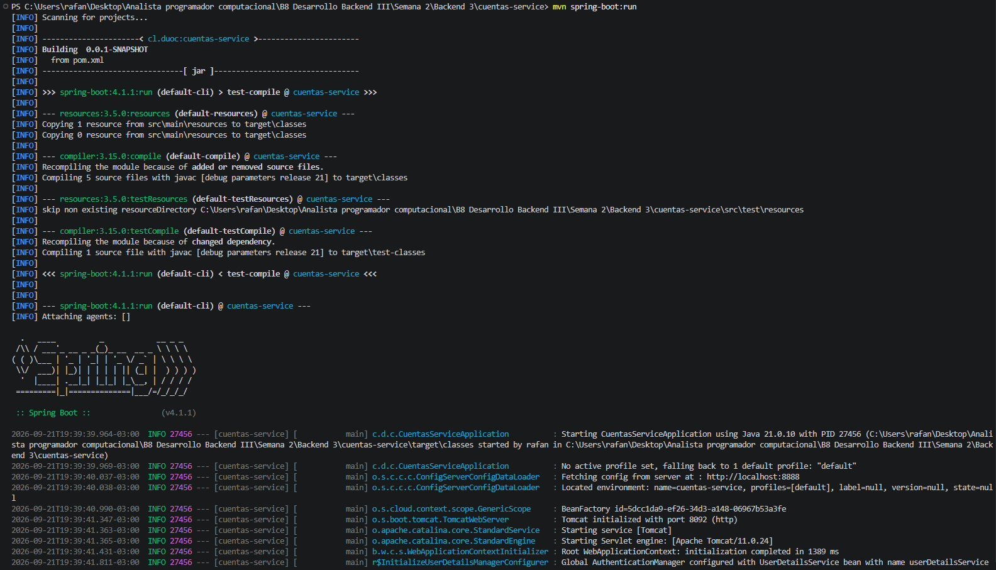
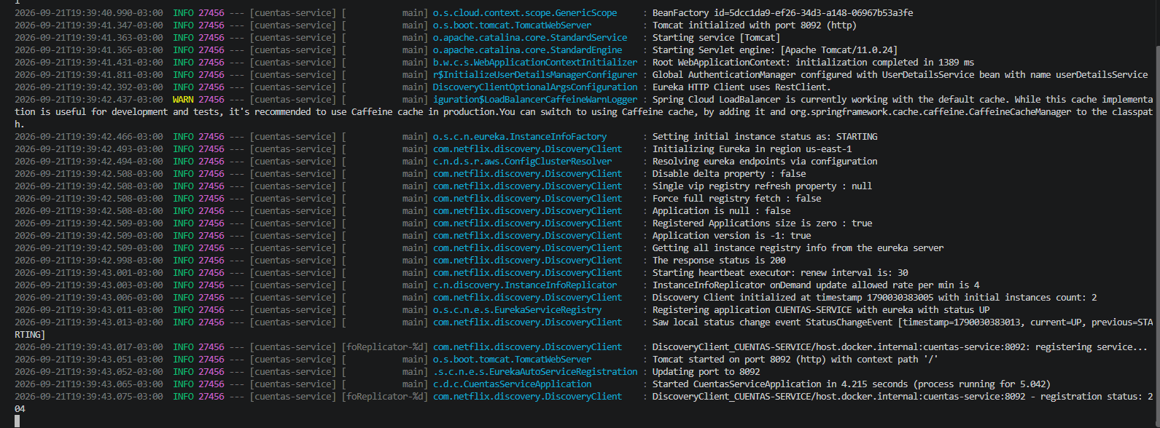

Prueba de instancia funcionando en panel Eureka
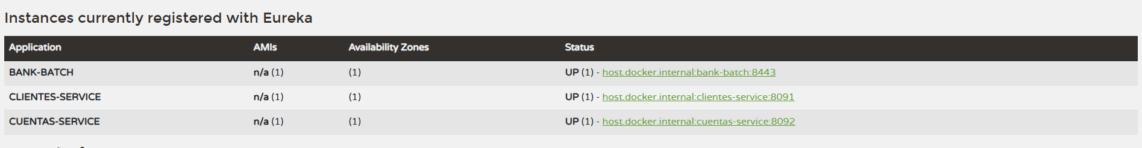

Pruebas postman

Prueba sin credenciales
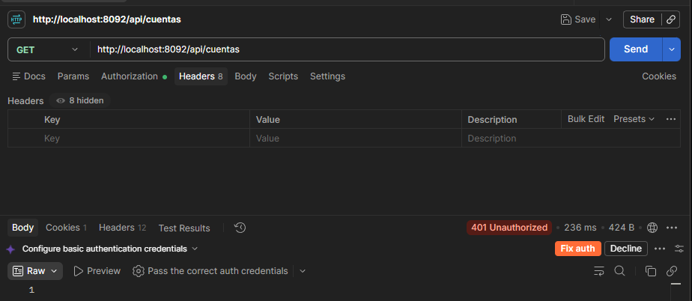

Prueba con credenciales
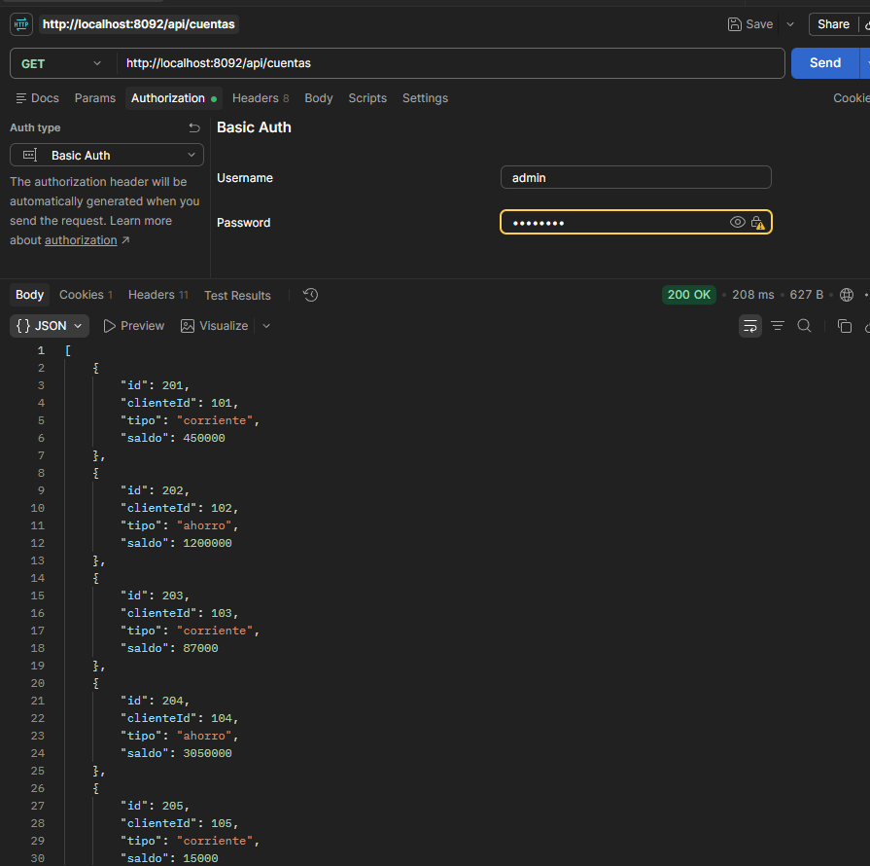

Pruebas de Tolerancia a fallos

Agregar el cliente HTTP en bank-batch
Código de ClientesClient.java, mostrando la anotación @CircuitBreaker sobre el método que consume clientes-service vía RestClient, con su método de fallback asociado.
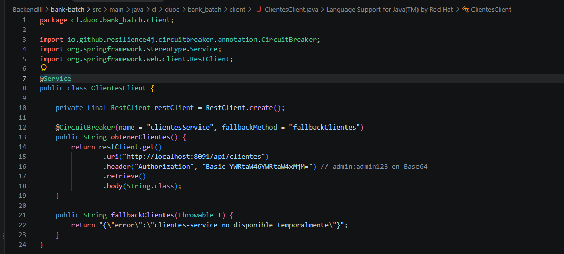

Método de prueba en ConfigTestController
Endpoint /api/debug/clientes agregado al controller, que invoca ClientesClient para exponer el resultado (normal o fallback) y permitir la prueba manual.
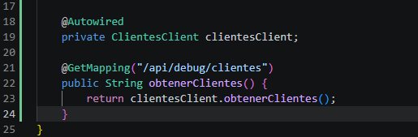

Configuración de Circuit Breaker en application.properties
Parámetros de Resilience4j (sliding-window-size, failure-rate-threshold, wait-duration-in-open-state) que definen cuándo el circuito se abre y cuánto tiempo permanece así.
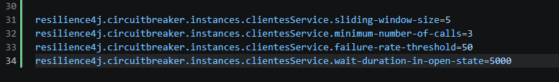

Prueba en postman:

Login web
Autenticación en /auth/login con el usuario web, obteniendo el JWT necesario para las rutas protegidas de bank-batch.
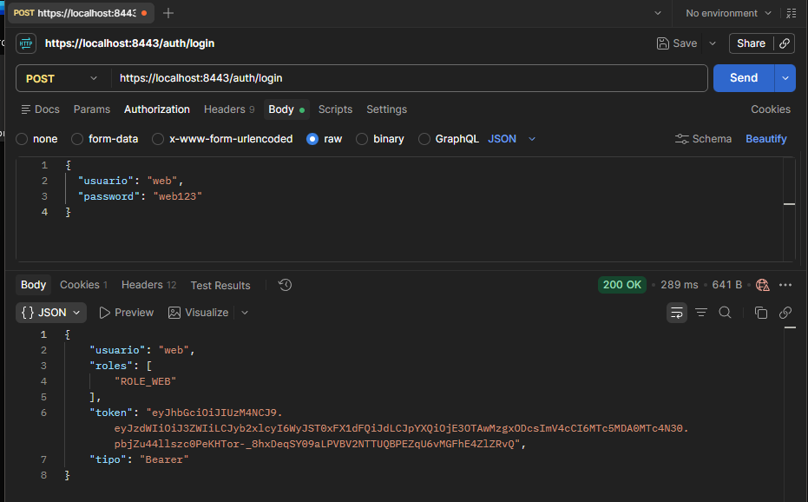

Consulta:
Llamada a /api/debug/clientes mostrando la respuesta obtenida (ya sea la lista real de clientes o el mensaje de fallback, según el estado de clientes-service).
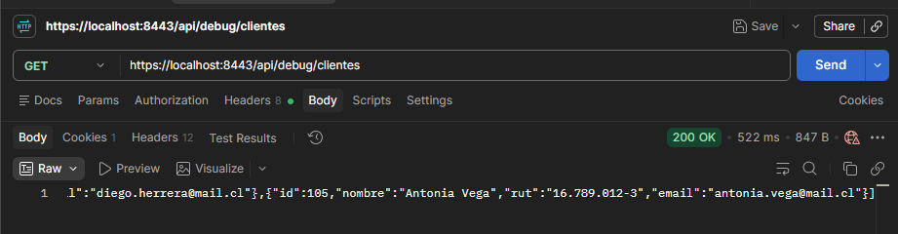
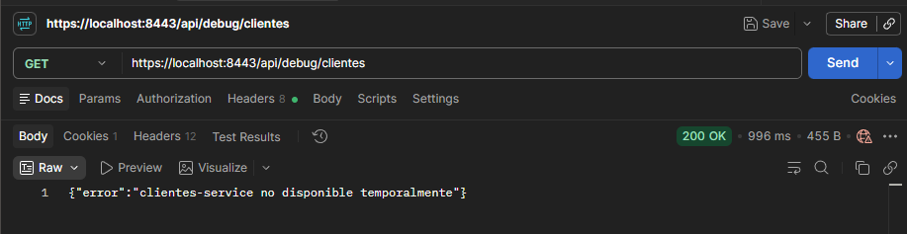



Reservados todos los derechos Fundación Instituto Profesional Duoc UC. No se permite copiar, reproducir, reeditar, descargar, publicar, emitir, difundir, de forma total o parcial la presente obra, ni su incorporación a un sistema informático, ni su transmisión en cualquier forma o por cualquier medio (electrónico, mecánico, fotocopia, grabación u otros) sin autorización previa y por escrito de Fundación Instituto Profesional Duoc UC La infracción de dichos derechos puede constituir un delito contra la propiedad intelectual.

